賓組甲骨新綴一則
劉影（首都師范大學文學院）
A：《合》6665正（《后》下37. 2正，《歷拓》7212正，《通》552正）
B：《合》16900正(《鐵》253.1正，《歷拓》9413正)

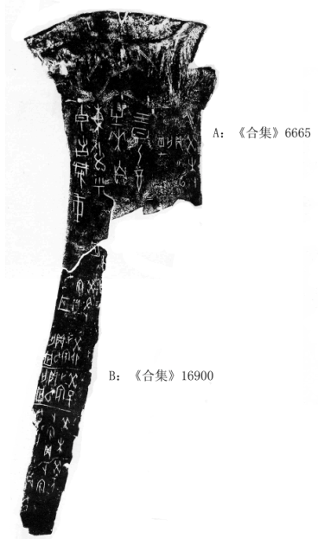

綴合理由及說明：
A與B分別為一版胛骨的骨頸與骨條部分，兩版有一個“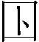”字可以拼合，拼合后骨條寬度一致；左邊是原邊，拼合后也非常整齊，可見A與B確為一版之折。
骨頸卜辭雖然字體大小不一致，但為一條卜辭，大字部分為驗辭。從現有綴合來看，這版卜辭應該是一版卜旬卜辭。
釋文：
癸未卜貞：旬無。三日乙酉有來自東，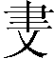呼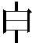告旁戎。
癸亥卜賓貞：旬[無]。
癸未卜賓貞：旬無。
癸己卜賓貞：旬無。
癸卯卜賓貞：旬無。
癸丑卜賓貞：旬無。
…無。

（本文及作者所有綴合均得到了黃天樹師的指導，謹致謝忱！如有不當之處，純屬作者之誤。）

